**基于GraftM对功能基因进行物种注释**

**Taxonomic classification of microbes with a given function based on a specific functional gene**

赵圣国1, *

1动物营养学国家重点实验，中国农业科学院北京畜牧兽医研究所院，北京

*通讯作者邮箱：zhaoshengguo@caas.cn

**摘要：**功能微生物是指执行某一特定功能的一类微生物群体。与一般性微生物相比，功能微生物与生态位表型具有更直接的联系，更能反映出生态位的功能变化。因此研究功能微生物多样性，对于解析生态位的功能机制具有重要意义。常用的RDP Classifier等算法无法适用于功能基因物种注释分析，因此本文介绍了基于GraftM的系统发育树原理对功能基因进行物种注释的方法。

**关键词:** GraftM，功能微生物，功能基因，物种注释

**研究背景：**

微生物多样性分析中，物种注释是最为关键的步骤。对于微生物多样性分析，常使用16S rRNA基因或ITS序列，利用RDP Classifier[1]等通过朴素贝叶斯算法对序列进行物种注释。功能微生物是指执行某一特定功能的一类微生物群体，比如产甲烷微生物、尿素分解微生物、氨氧化微生物、固氮微生物。与一般性微生物相比，功能微生物与生态位表型具有更直接的联系，更能反映出生态位的功能变化。因此研究功能微生物多样性，对于解析生态位的功能机制具有重要意义。功能微生物多样性研究中，常对某些关键功能基因进行测序分析。与16S rRNA基因或ITS基因相比，功能基因常具有多个不同拷贝，难以作为系统发育的标签基因，无法根据基因序列组成和相似特点直接进行物种注释，所以常用的RDP Classifier等算法无法适用于功能基因物种注释分析。GraftM[2]是用于功能基因注释的优秀软件，它通过对已知功能基因构建系统发育树 (含物种信息)，然后将查询功能基因定位到系统发育树，根据树上位置和距离，注释查询功能基因物种信息。本文介绍了基于GraftM进行功能微生物的物种注释。

**软件和数据库**

Graftm (0.13.1) ( https://pypi.org/project/graftm/)

Bioconda ( https://bioconda.github.io/)

**实验步骤**

一、安装Graftm程序

通过conda安装:

conda create -n graftm

conda activate graftm

conda install graftm -c bioconda

二、创建与更新功能基因数据库包

1. 下载功能基因数据

登录NCBI核酸数据库 (https://www.ncbi.nlm.nih.gov/nuccore)，根据功能基因 名称查询序列，下载目标功能基因序列和物种分类信息，分别整理成两个文件 (m arker.genes.fasta和marker.genes.taxonomy.txt)（图1和图2）。

文件1：参考功能基因文件，marker.genes.fasta，格式为FASTA：

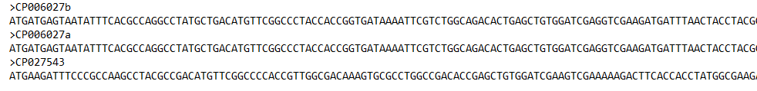

**图1. 参考功能基因文件格式**

文件2：参考功能基因物种信息文件，marker.genes.taxonomy.txt，文本文件(第一列为ID，第二列为分类信息，两列Tab隔开)，格式如下：



**图2. 参考功能基因物种信息文件格式**

例子：以搜索脲酶基因ureC为例[3]

1. 登录NCBI核酸数据库，输入关键词“ureC”，检索后出现所有包含ureC基因的序列或基因组。点击需要下载的序列，进入信息页（图3）。

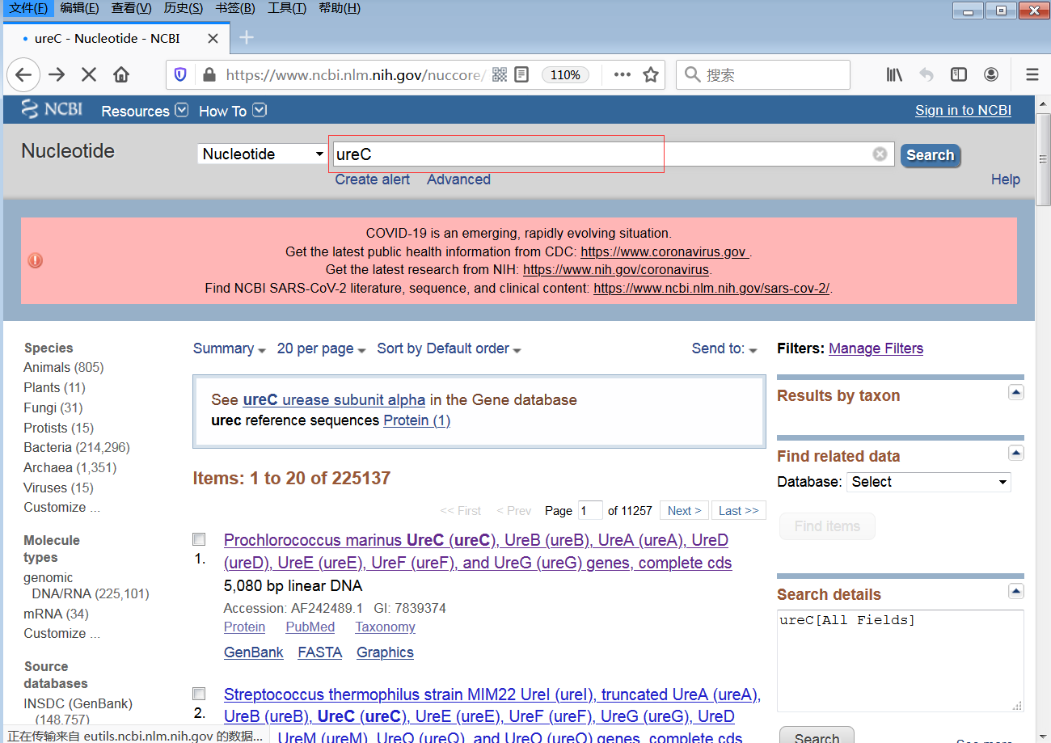

**图3：NCBI核酸数据库，需要下载序列信息页**

1. 找到ureC基因所在的编码位置，本例中是1 – 1710（图4）。

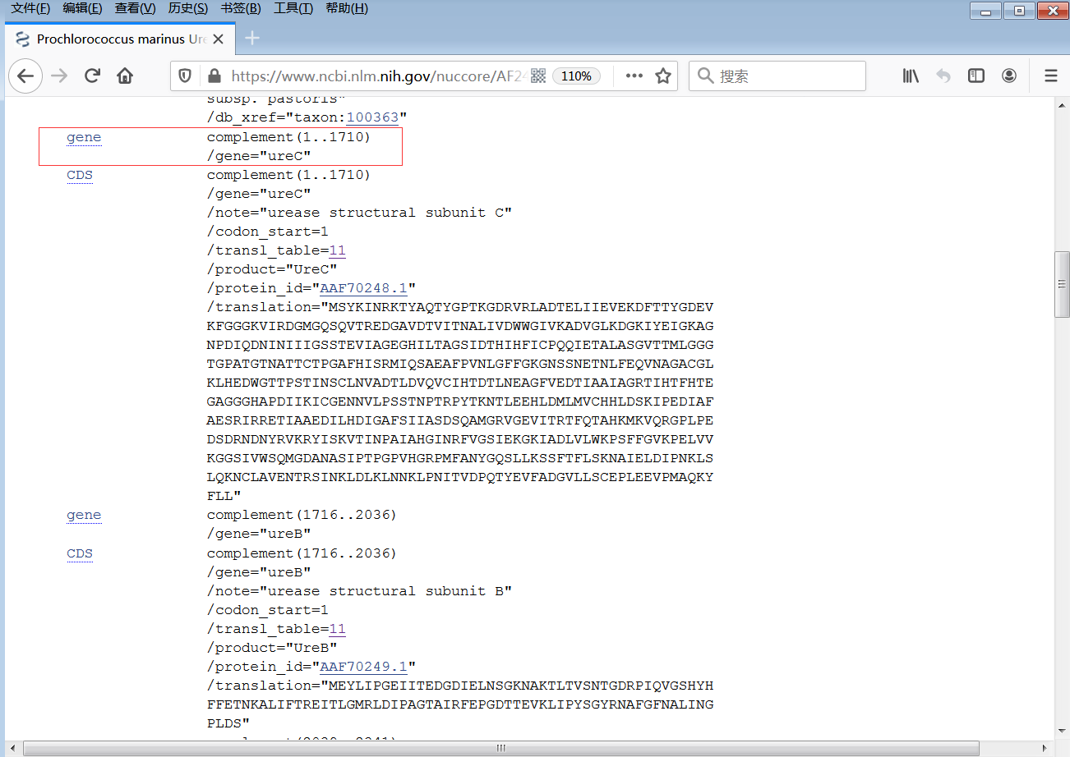

**图4：ureC基因所在的编码位置**

1. 鼠标滑轮上滑后，在“Change region shown”那里输入1 - 1710，点击update view（图5）。

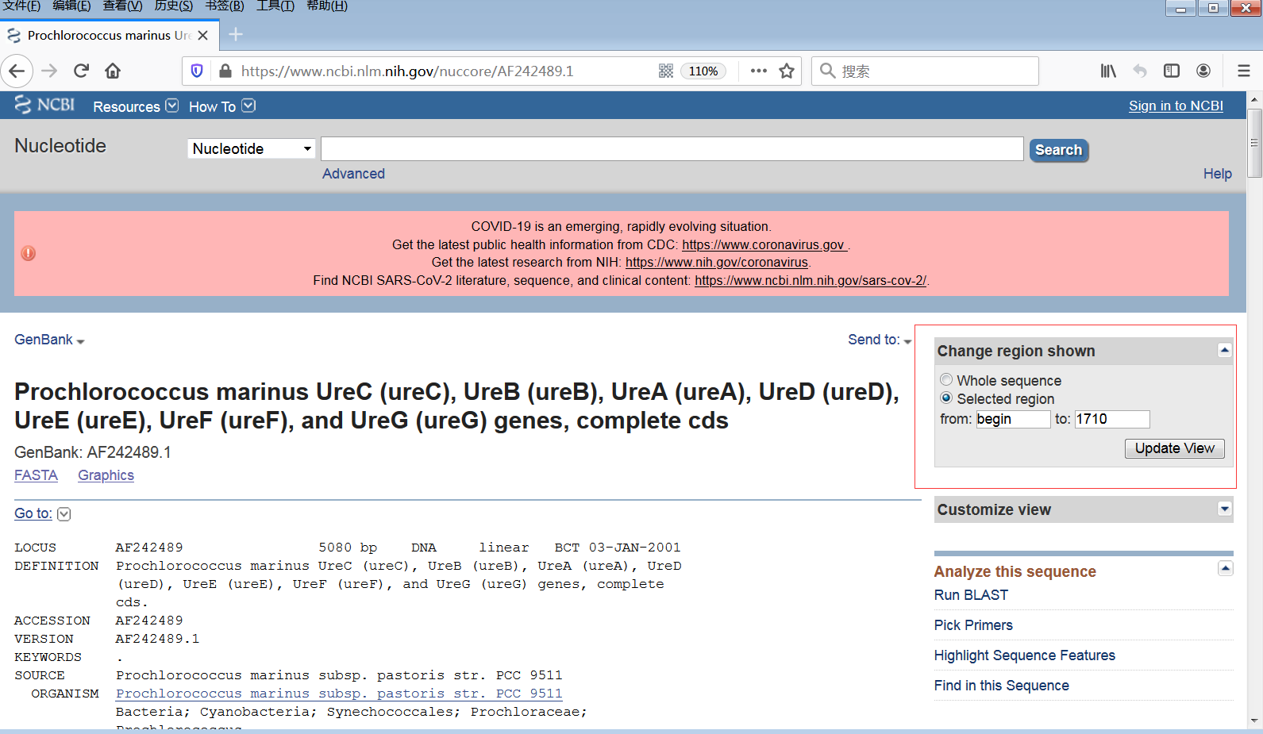

**图5：“Change region shown”界面**

1. 保存ORGANISM信息（图6）。

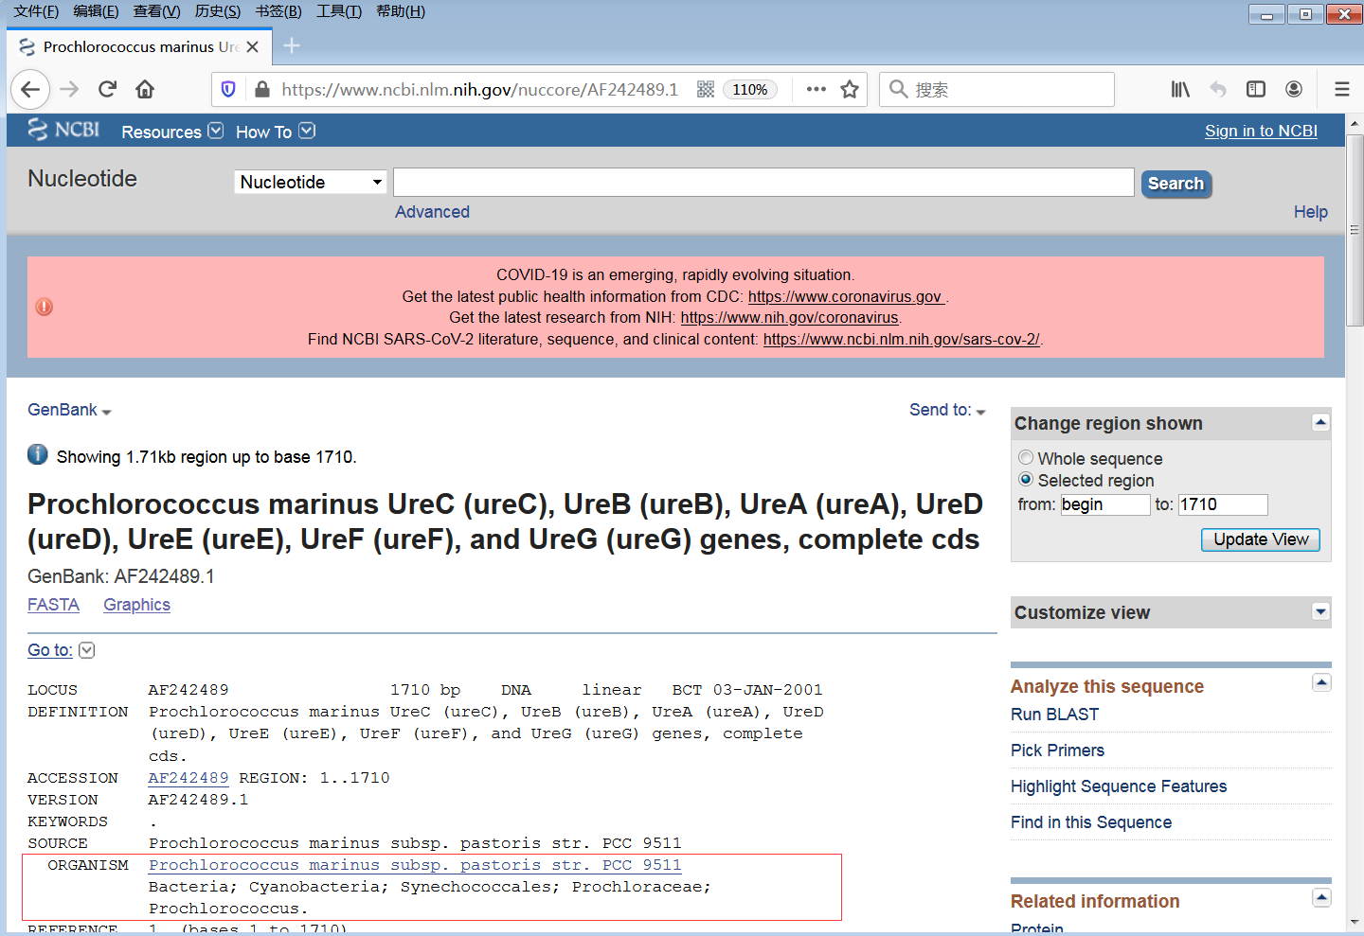

**图6：ORGANISM信息界面**

1. 点击显示方式为FASTA，将FASTA格式序列保存（图7）。

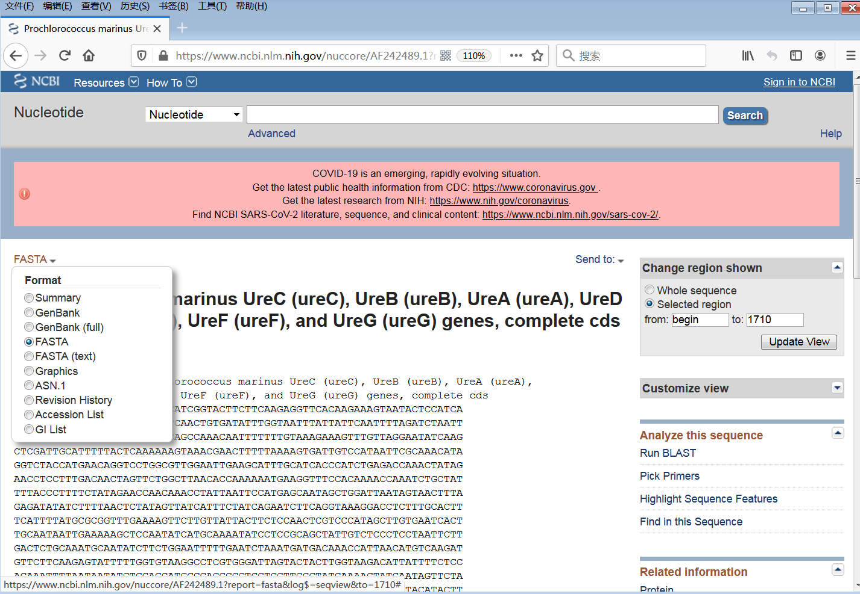

**图7：保存FASTA格式**

1. 将所有下载的ureC基因FASTA序列复制到一个文件中，物种分类信息复制到另一个文件中。

两个文件格式为（图8，9）：

文件1：参考功能基因文件，格式为FASTA：

**图8：参考功能基因文件**

文件2：参考功能基因物种信息文件，文本文件（第一列为ID，第二列为分类信息，两列Tab隔开）：



**图9：****参考功能基因物种信息文件**

1. 创建功能基因数据库包

运行程序：

graftM create --sequences marker.genes.fasta --taxonomy marker.genes.taxonomy.txt --output marker.genes.gpkg（图10）：

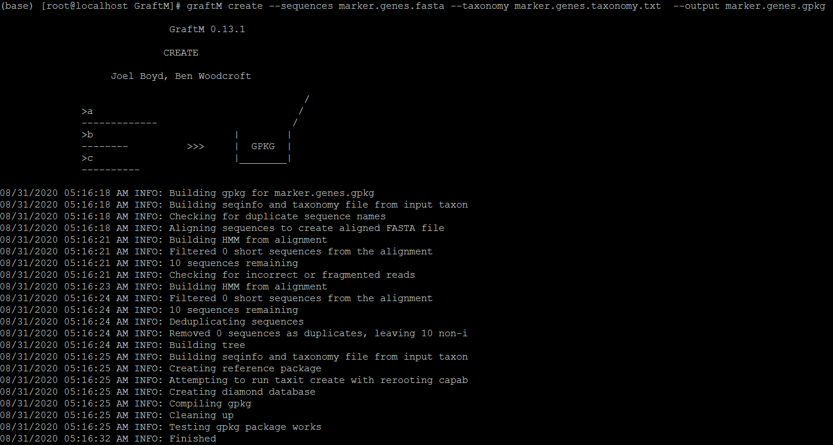

**图10. 运行结果**

graftM create参数：

--sequences；参考功能基因序列文件，必选

--taxonomy；参考功能基因物种信息文件，必选

--alignment；比对后文件，如果有可提交，以减少运行时间

--hmm；HMM文件，如果有可提交，以减少运行时间

--tree；newick格式的系统发育树文件，同时提供log文件

--tree_log；系统发育树的log文件

--output；输出文件夹

--threads；线程数

--graftm_package；需要更新的旧数据库包，仅更新数据库包时使用

1. 更新数据库包

如果新下载功能基因需要补充到数据库中，则需要更新数据库包。

运行程序：

graftM create --graftm_package marker.genes.gpkg --sequences marker.genes.new.fasta --taxonomy marker.genes.new.taxonomy.txt --output marker.genes.updated.gpkg

**三、功能基因物种注释**

运行程序：

graftM graft --forward query.fasta --graftm_package marker.genes.gpkg/ --output_directory query.graftm

graftM graft参数：

--forward；查询功能基因序列，fasta格式，必选

--graftm_package；构建好的数据库包，必选

--output；输出文件夹

--threads；线程数 (默认5)

--placements_cutoff confidence；置信截取值 (默认0.75)

**结果与分析**

导出文件夹query.graftm中query文件夹中query_read_tax.tsv文件。第一列为OTU (Feature) 编号，第二列为分类信息，如下所示（图11）：



**图11. 运行结果**

**致谢**

感谢中国农业科学院创新工程 (ASTIP-IAS12) 支持。

**参考文献**

[1] Wang, Q, G. M. Garrity, J. M. Tiedje, and J. R. Cole. (2007). Naïve Bayesian Classifier for Rapid Assignment of rRNA Sequences into the New Bacterial Taxonomy. *Appl Environ Microbiol.* 73: 5261-5267.

[2] Joel A Boyd, Ben J Woodcroft and Gene W Tyson. (2018). GraftM: a tool for scalable, phylogenetically informed classification of genes within metagenomes. *Nucleic Acids Research*. 46(10): e59.

[3] Jin, D., Zhao, S., Zheng, N., Bu, D., Beckers, Y., Denman, S. E., McSweeney, C. S. and Wang, J. (2017). [Differences in ureolytic bacterial composition between the rumen digesta and rumen wall based on *urec* gene classification.](https://www.frontiersin.org/articles/10.3389/fmicb.2017.00385/full) *Front Microbiol* 8: 385.